به نام خدا

# گزارش کار آزمایش هشتم(دستور کار هفتم بخش اول) آزمایشگاه شبکه‌های کامپیوتری

## فرزان رحمانی – 99521271

## امیر محمد خورشیدی – 99521244 محمد حسین عباسپور - 99521433

### بخش الف)

ابتدا lab7.py را اجرا کرده و وارد محیط mininet می‌شویم. سپس، یک ترمینال دیگر برای هاست h3 باز کرده و سناریو‌های جدول ۱ را به ترتیب تست می‌کنیم:

sudo lab7.py

xterm h3

ترمینالی از h3 که هاست h1 به آن درخواست فرستاده با عنوان host h3 و ترمینالی که هاست h2 در سناریو‌های مختلف به آن درخواست می‌فرستد با عنوان Node h3 مشخص شده‌اند.

سرور‌های UDP هاست h3 را روی پورت‌های 10001 و 10002 ایجاد می‌کنیم:

host3: udp\udpserver 10001

host3: udp\udpserver 10002

در هر سه سناریو این بخش، هاست h1 با نرخ 1 Mbps داده ارسال می‌کند و هاست h2 در سناریو اول با 1 Mbps، سناریو دوم با 2 Mbps و درنهایت در سناریو سوم با 4.5 Mbps داده ارسال می‌کنند.

### سوال اول)

host1: udp\udpclient 10.10.1.3 10001 1000

host2 حالت 1: udp\udpclient 10.10.1.3 10002 1000

host2 حالت 2: udp\udpclient 10.10.1.3 10002 2000

host2 حالت 3: udp\udpclient 10.10.1.3 10002 4500

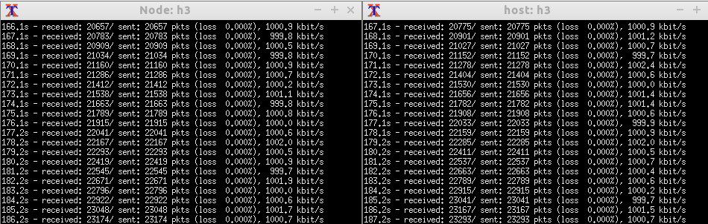سناریو اول:‌ همانطور که مشاهده می‌شود مقادیر loss برابر صفر و goodput حدودا برای هردو هاست برابر 1000 Kbit/s است.

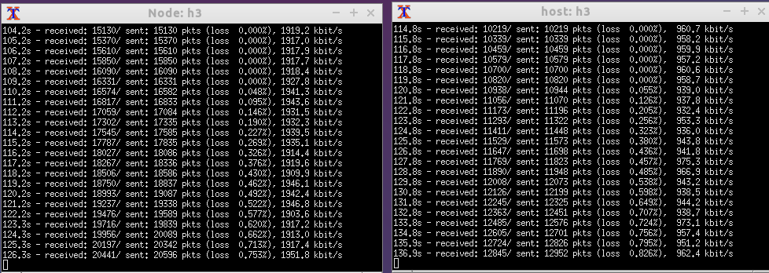سناریو دوم:‌ مقدار loss هم‌چنان برابر صفر است. مقدار goodput برای h1 حدودا برابر 950 kbit/s و برای h2 حدودا برابر 1900 kbit/s می‌باشد.

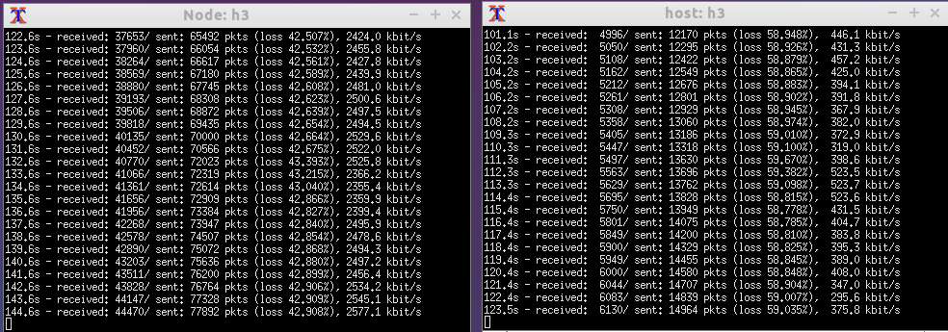سناریو سوم: برای h1 مقدار loss حدود ۶۰ درصد و goodput حدود 400-500 kbit/s بوده و برای h2 مقدار loss حدودا ۴۲-۴۳ درصد و goodput نزدیک 2400-2500 kbit/s است.

### سوال دوم)

در سناریو ۱، با تقریب خوبی، تفاوتی میان مقادیر تئوری و عملی وجود ندارد.

در سناریو ۲، مقدار lossبرای هر دو سناریو صفر به دست آمده است که از این نظر با مقادیر تئوری

متفاوت است اما مقدار goodputتقریبا برابر با مقادیر تئوری است.

در سناریو ۳، مقادیر loss برای هردو هاست حدودا متفاوت از مقادیر تئوری است و همچنین مقادیر goodput را می‌توان نزدیک با مقادیر تحلیلی درنظر گرفت.

این تفاوت ها ناشی از این است که پارامتر هایی در فرمول های تدوری موجودند که همیشه ثابت نیستند و تغییر میکنند ولی ما فرض کردیم که ثابت هستند. به علاوه ترتیب وارد شدن به صف ها هم شانسی است یعنی اینکه کدام را اول انجام می دهیم و کدام را دوم انجام دهیم.

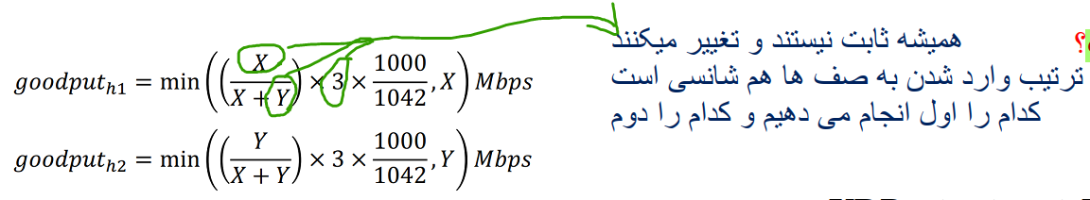

همچنین چندین عامل دیگر نیز می‌توانند به اختلاف بین مقادیر مشاهده‌شده در تجربیات بدست آمده با یک محیط simulation مثل mininet و مقادیر تحلیلی موثر باشند:

1. پارامترهای مدل شبیه‌سازی: دقت یک شبیه‌سازی به شدت به پارامترهای انتخاب شده برای مدل، مانند ظرفیت‌های لینک، تاخیرهای انتشار و سیاست‌های صف، وابسته است. اگر این پارامترها به دقت پیکربندی نشوند، نتایج شبیه‌سازی از پیش‌بینی‌های نظری ممکن است انحراف کنند.
2. شرایط شبکه: محاسبات نظری(تحلیلی) اغلب شرایط ایده‌آلی را فرض می‌کنند، مانند ظرفیت‌های ثابت لینک و تاخیرهای ناچیز در صف.
3. دقت اندازه‌گیری: دقت ابزارهای استفاده‌شده برای اندازه‌گیری عملکرد شبکه می‌تواند بر مقادیر مشاهده‌شده تأثیر بگذارد. ابزارهای اندازه‌گیری ممکن است محدودیت‌ها و عدم دقت داشته باشند و دقت اندازه‌گیری ممکن است با فرض‌های نظری همخوانی نداشته باشد.
4. فرضیات شبیه‌سازی: خود شبیه‌سازی Mininet ممکن است فرضیات و ساده‌سازی‌هایی داشته باشد که به‌طور دقیق با شرایط واقعی همخوانی ندارد. به عنوان مثال، مدل‌های لینک و الگوهای ترافیک مورد استفاده در شبیه‌سازی ممکن است از مدل‌های نظری متفاوت باشند.
5. طبیعت پویا شبکه: شرایط شبکه می‌توانند پویا باشند و با سطوح مختلف ترافیک، تغییرات توپولوژی و سایر عوامل غیر قابل پیش‌بینی متغیر باشند. محاسبات نظری این جوانب پویای شبکه را در نظر نمی‌گیرند.

### بخش ب)

### سوال سوم)

برای این بخش، ابتدا یک سرور TCP برروی پورت 10003 برروی هاست h3 و هم‌چنین یک کلاینت TCP برروی h2 ایجاد می‌کنیم که به این سرور داده ارسال می‌کند و سپس نتایج سناریو‌های جدول ۳ مستند سوالات آزمایش را تست کرده و نتایج را با مقادیر تحلیلی موجود در جدول ۴ مقایسه می‌کنیم:

host3: tcp\tcpserver 10003

host1: udp\udpclient 10.10.1.3 10001 1000

host2 tcp client: tcp\tcpclient 10.10.1.3 10003

host2 udp client حالت 1: udp\udpclient 10.10.1.3 10002 1000

host2 udp client حالت 2: udp\udpclient 10.10.1.3 10002 2000

host2 udp client حالت 3: udp\udpclient 10.10.1.3 10002 4500

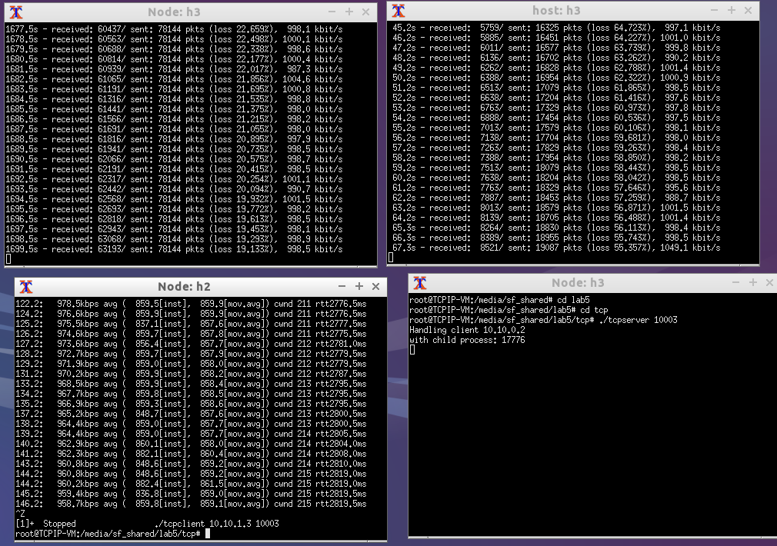سناریو اول: همانطور که مشاهده می‌شود این مقادیر با تقریب خوبی برابر با مقادیر جدول ۴ است!

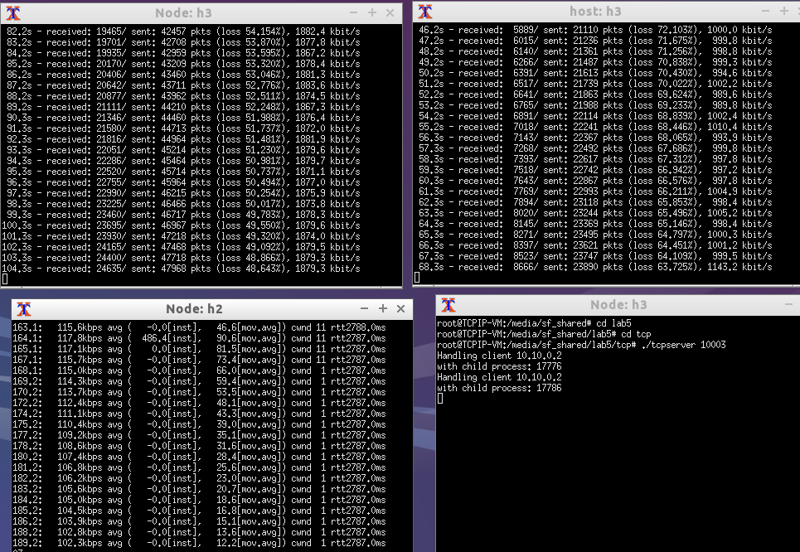سناریو دوم: مقادیر این سناریو برای هاست‌های استفاده کننده از UDP تقریبا یکسان بوده اما هاست h2 که با TCP داده ارسال می‌کند برخلاف نتایج جدول، به نرخ goodput صفر نرسیده و با نرخ حدودی 100 kbit/s هم‌چنان داده می‌فرستد.

سناریو سوم: مقادیر تجربی این سناریو نیز با تفاوتی کم، نزدیک به مقادیر تحلیلی جدول ۴ هستند.

هم‌چنین علت این تفاوت‌ها نیز همانند علل بیان‌شده در سوال دوم همین مستند است.

پایان